**DIAGNOSTICO**

|  |  |
| --- | --- |
| ALTA de Diagnóstico | 2 |
| BAJA de Diagnóstico | 7 |
| MODIFICACIÓN de Diagnóstico | 11 |
| AGRUPAR Diagnósticos UTILIZANDO EL ASISTENTE | 14 |



# Dar de ALTA un Diagnóstico.

Ingresamos en la Consola Principal de SW Dr. Sola, vamos a trabajar en el módulo Ejecutivo, por lo que hacemos un *clic* con el mouse sobre el acceso correspondiente.

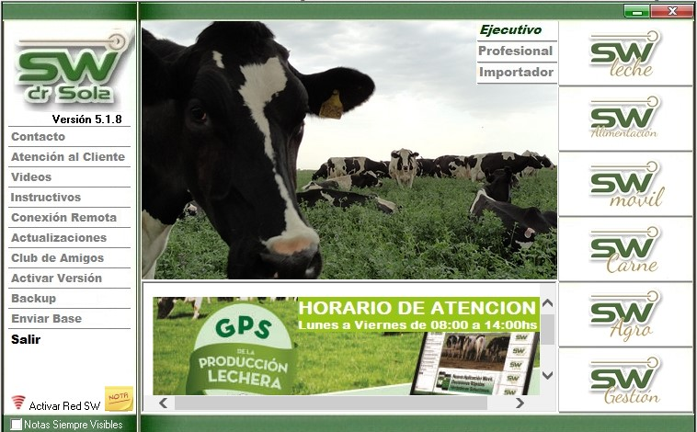

Seleccionamos el establecimiento correspondiente y aceptamos.

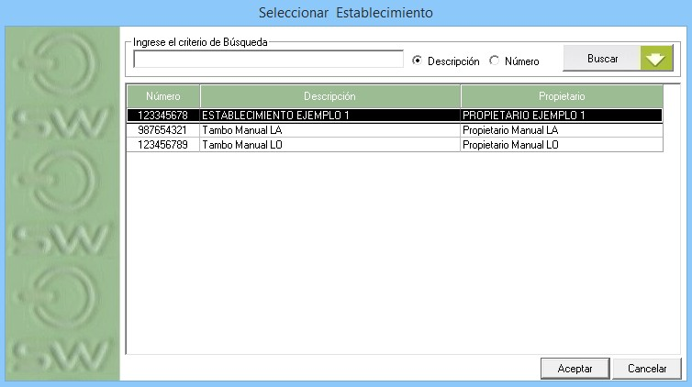

Seleccionamos la opción **HERRAMIENTAS / PARÁMETROS**

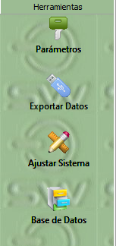

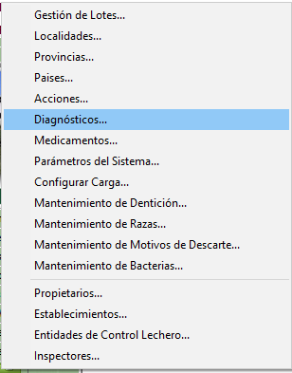

Se desplegará la siguiente pantalla. Presionamos **NUEVO**

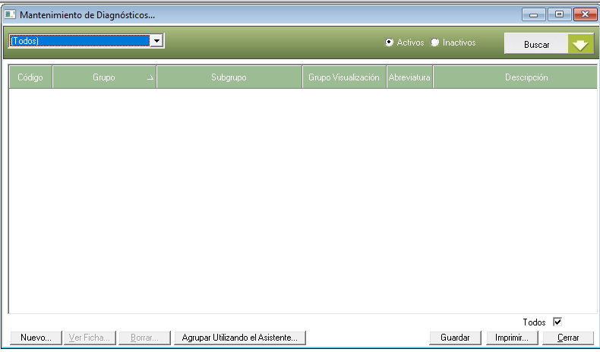

Se abrirá la ventana que nos permite crear un nuevo diagnóstico.

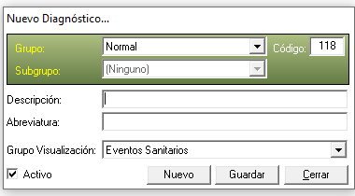

**GRUPO** Aquí nos permite elegir entre siete Grupos:

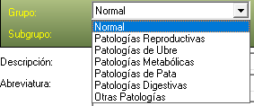

* **Normal**
* **Patologías Reproductivas:** Si le cargamos a un animal un diagnóstico de Tipo Patologías Reproductivas, éste quedará NO LIBERADO a Servicio y será pedido en el próximo Listado de Tacto en el motivo EG Problema. Todos los diagnósticos que se identifiquen con este grupo, sin importar el nombre, serán analizados como Patologías Reproductivas en el estudio de Período de Transición del Módulo Profesional.
* **Patologías de Ubre:** Todos los diagnósticos de este grupo que tengan tildada la opción *PERIPARTAL*, se tendrán en cuenta en esa categoría en el estudio del Período de Transición del Módulo Profesional.
* **Patologías metabólicas**: Todos los diagnósticos de este grupo que tengan tildada la opción *PERIPARTAL*, se tendrán en cuenta en esa categoría en el estudio del Período de Transición del Módulo Profesional.
* **Patologías de Patas:** Todos los diagnósticos que se identifiquen con este grupo, sin importar el nombre y tengan la tilde en PERIPARTAL, serán analizados como Patologías de Patas.
* **Patologías Digestivas:** Todos los diagnósticos de este grupo que tengan tildada la opción *PERIPARTAL*, se tendrán en cuenta en esa categoría en el estudio del Período de Transición del Módulo Profesional.
* **Otras Patologías**: Todos los diagnósticos de este grupo que tengan tildada la opción *PERIPARTAL*, se tendrán en cuenta en esa categoría en el estudio del Período de Transición del Módulo Profesional.

**SUBGRUPO** Aquí seleccionamos a que subgrupo corresponde el nuevo diagnóstico.

**DESCRIPCIÓN** En Descripción colocamos el nombre del diagnóstico.

**ABREVIATURA** Podemos ingresar la Abreviatura de la Descripción.

**GRUPO DE VISUALIZACIÓN:**

Dependiendo de qué grupo de diagnóstico estemos dando de alta, tendremos diferentes opciones para elegir donde queremos verlo al momento de cargarlos en un animal.

* **Examen Genital:** Los diagnósticos con este grupo de visualización se verán solo en la carga de Exámenes Genitales.
* **Enfermedad de Ubre:** Los diagnósticos con este grupo de visualización se verán solo en la carga de eventos de Ubre.
* **Enfermedad de Patas:** Los diagnósticos con este grupo de visualización se verán solo en la carga de eventos de Patas.
* **Eventos Generales:** Los diagnósticos con este grupo de visualización se verán solo en la carga de eventos Sanitarios.

**ACTIVO**: Por defecto cuando damos de alta un diagnóstico nos aparecerá esta opción tildada, si queremos inactivar el diagnóstico des tildamos la opción.

**PERIPARTAL**: Si el diagnóstico que estamos cargando se quiere estudiar cómo patología en el período de transición tildamos PERIPARTAL.

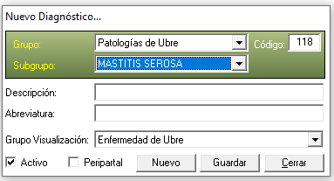

Una vez completado todos los campos, hacemos clic en **Guardar**.

# Dar de BAJA un Diagnóstico.

Ingresamos en la Consola Principal de SW Dr. Sola, vamos a trabajar en el módulo Ejecutivo, por lo que hacemos un *clic* con el mouse sobre el acceso correspondiente.



Seleccionamos el establecimiento correspondiente y aceptamos.



Seleccionamos la opción **HERRAMIENTAS / PARÁMETROS**





Se desplegará la siguiente pantalla, en donde vamos a buscar los Diagnósticos que ya tenemos cargados. Podemos buscar TODOS los diagnósticos guardados o filtrar por **DESCRIPCIÓN** o **GRUPO**, como así también, buscar los **Activos** o **Inactivos**.

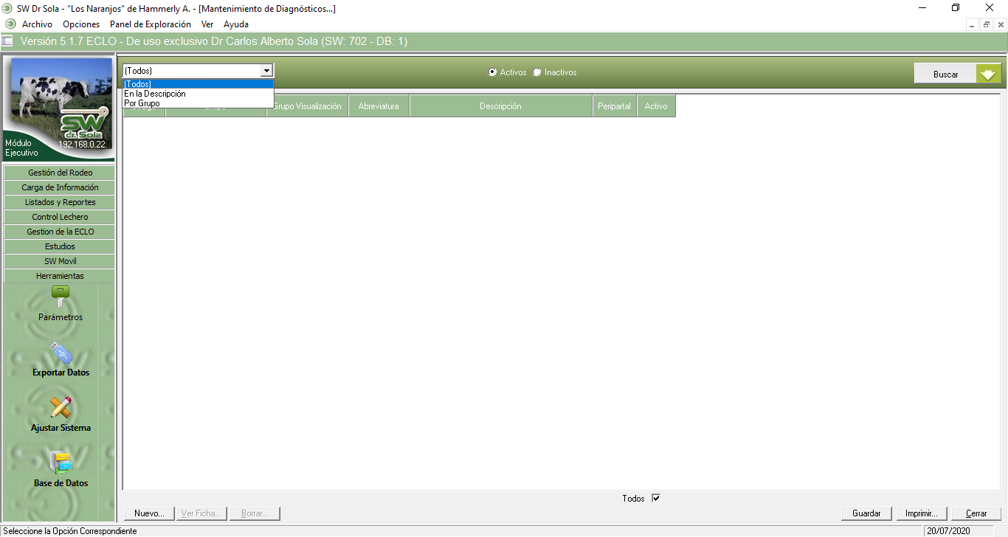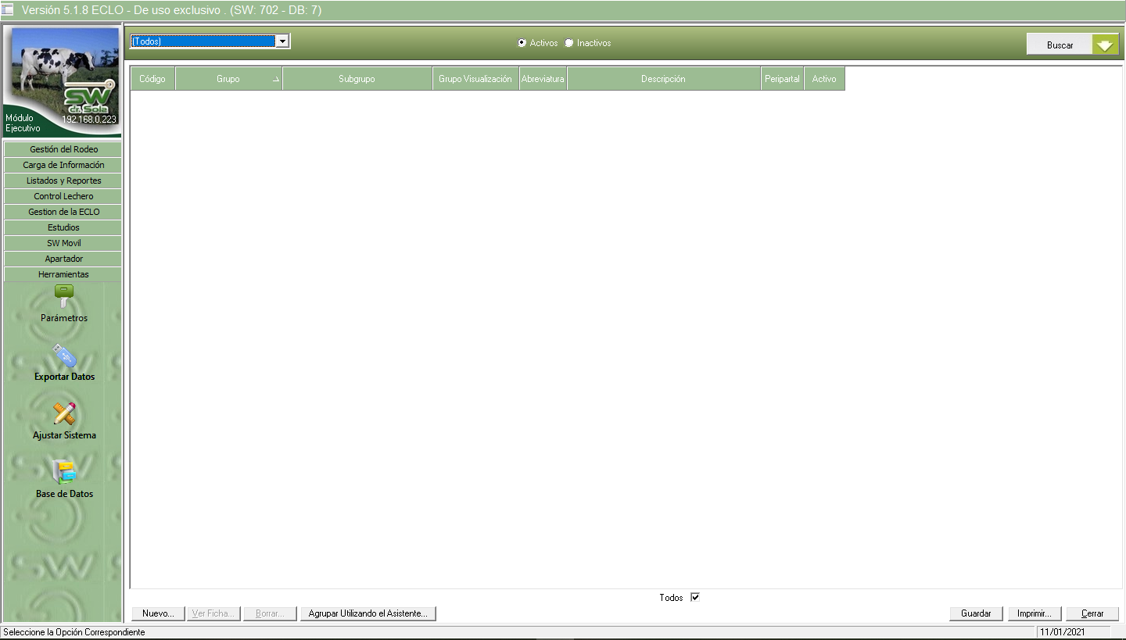 A continuación, apretamos el botón **BUSCAR.**

Hay dos formas de dar de baja un diagnóstico: BORRARLO o INACTIVARLO.

Para borrar un diagnóstico, nos posicionamos en el que deseamos eliminar y hacemos clic en el botón Borrar.

*El sistema solo permitirá borrar un diagnostico en el caso de que el mismo no haya sido utilizado en ninguna carga.*

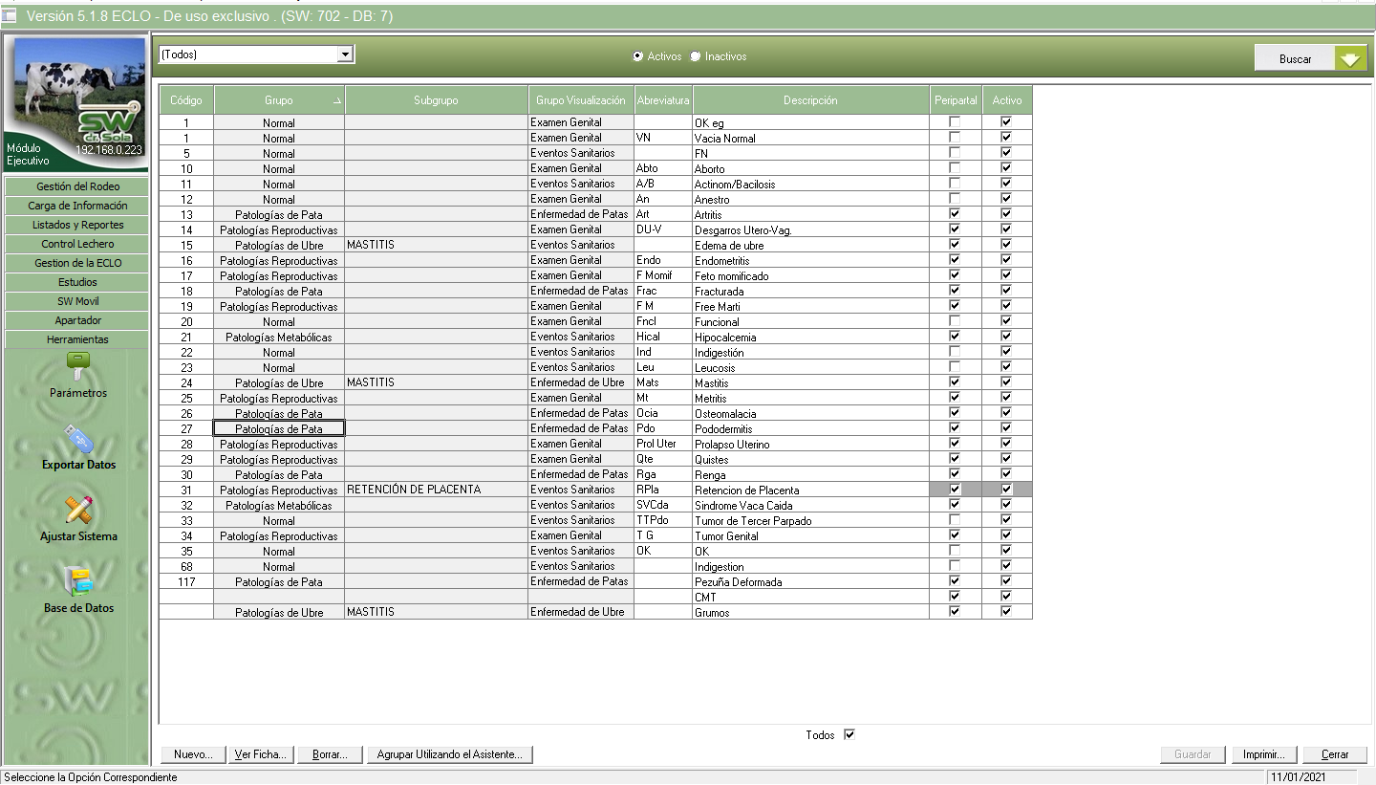



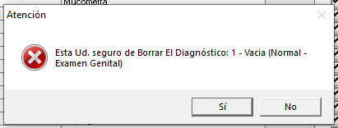

Nos aparecerá una ventana de advertencia, y hacemos clic en **SI** y el diagnostico se borrará.

En caso de que haya sido utilizado, nos aparecerá la siguiente ventana y no se borrara del listado.

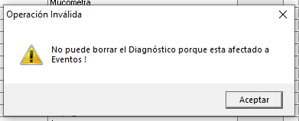

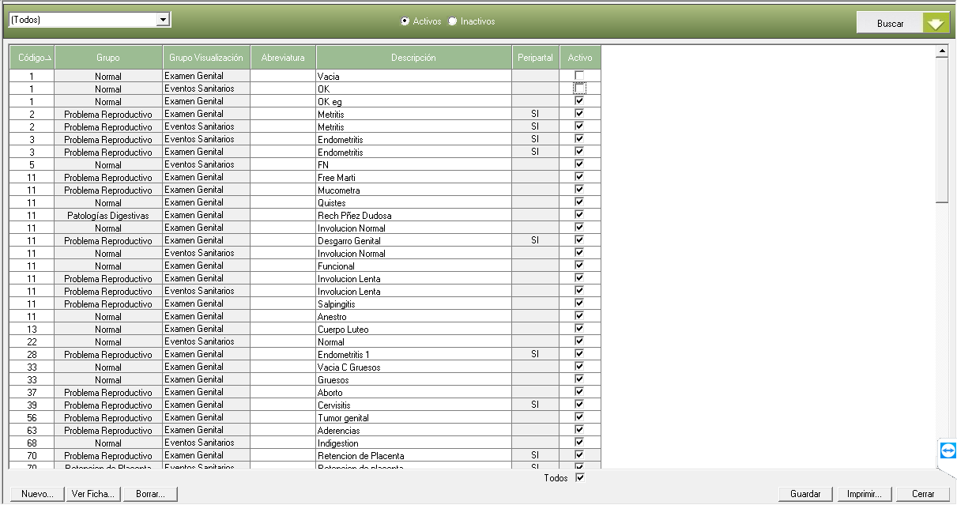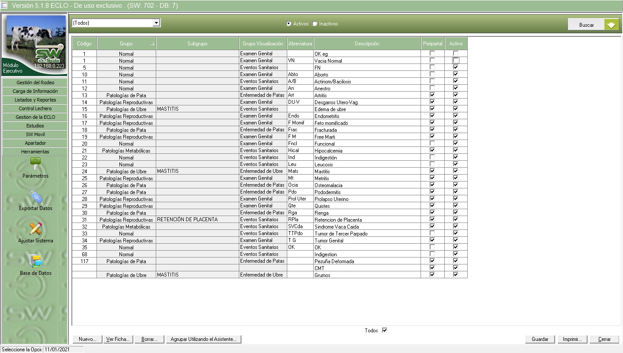Para inactivar un diagnóstico, lo que debemos hacer es destildar el diagnostico a modificar y luego hacer clic en **GUARDAR**

Podemos tildar y destildar todos al mismo tiempo.

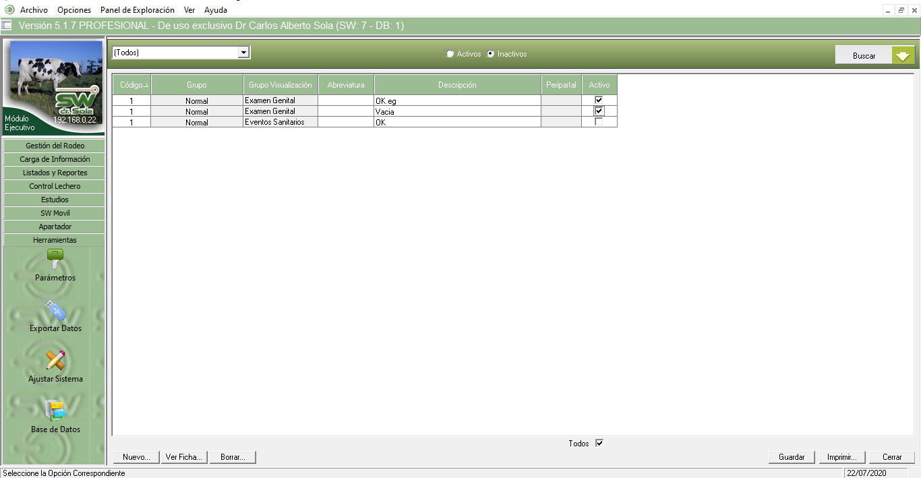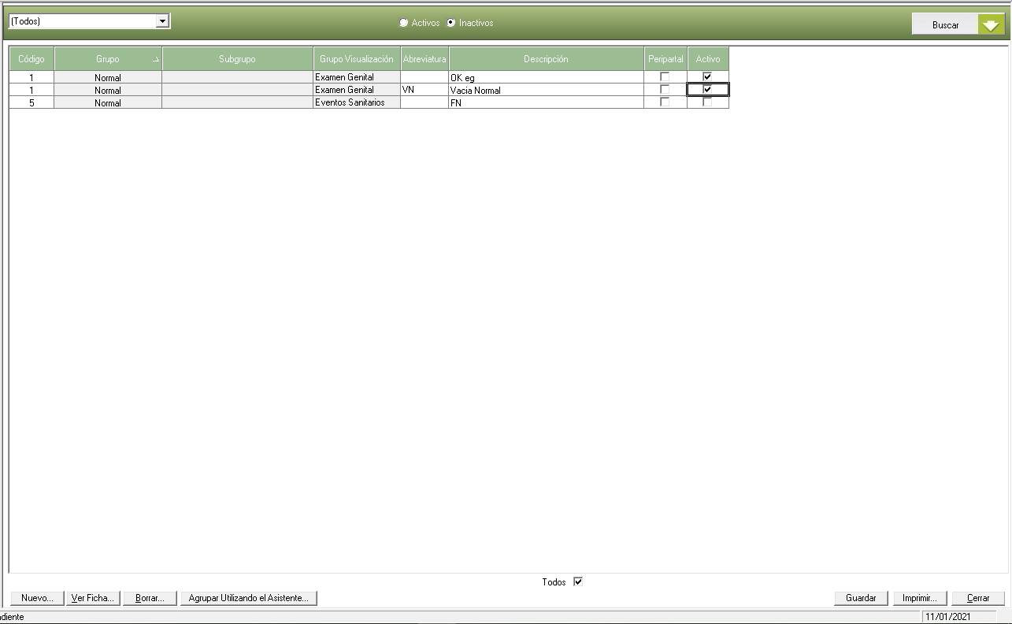En caso de querer volver a activar algún diagnóstico, debemos tildar la opción *Inactivos* y presionar el botón *Buscar*. Nos aparecerán todos los inactivos y para volver ponerlos en estado activo, tildamos la casilla de la columna Activo y apretamos **GUARDAR.**

# MODIFICAR un Diagnóstico.

Ingresamos en la Consola Principal de SW Dr. Sola, vamos a trabajar en el módulo Ejecutivo, por lo que hacemos un *clic* con el mouse sobre el acceso correspondiente.



Seleccionamos el establecimiento correspondiente y aceptamos.



Seleccionamos la opción **HERRAMIENTAS / PARÁMETROS**





Se desplegará la siguiente pantalla, en donde vamos a buscar los Diagnósticos que ya tenemos cargados. Podemos buscar TODOS los diagnósticos guardados o filtrar por **DESCRIPCIÓN** o **GRUPO**, como así también, buscar los **Activos** o **Inactivos**.

 A continuación, apretamos el botón **BUSCAR.**

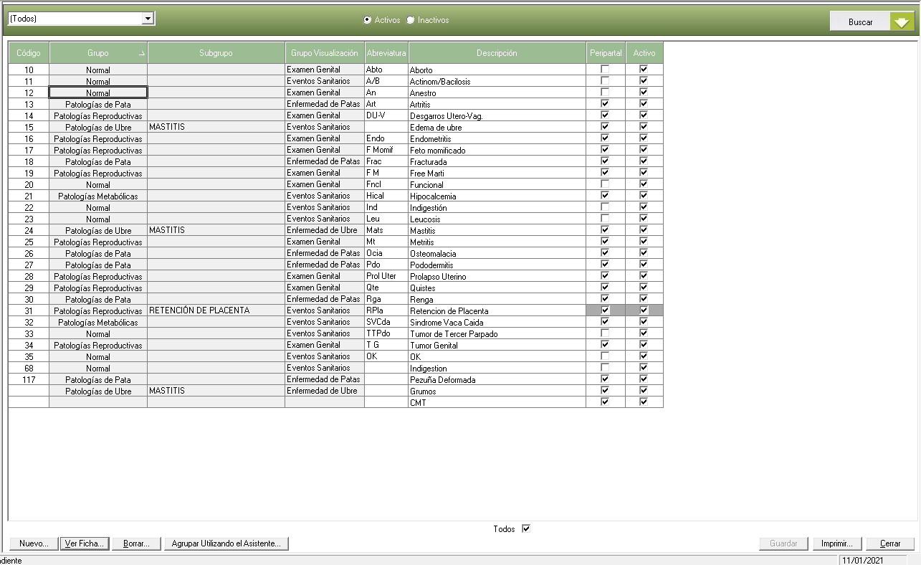 Seleccionamos el diagnostico a modificar y apretamos el botón **VER FICHA**

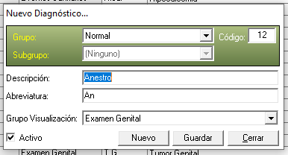

Completamos los datos a modificar, luego hacemos clic **GUARDAR** y luego en **CERRAR.**

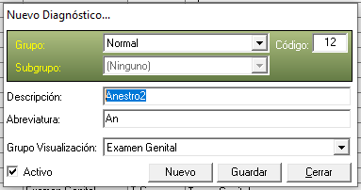

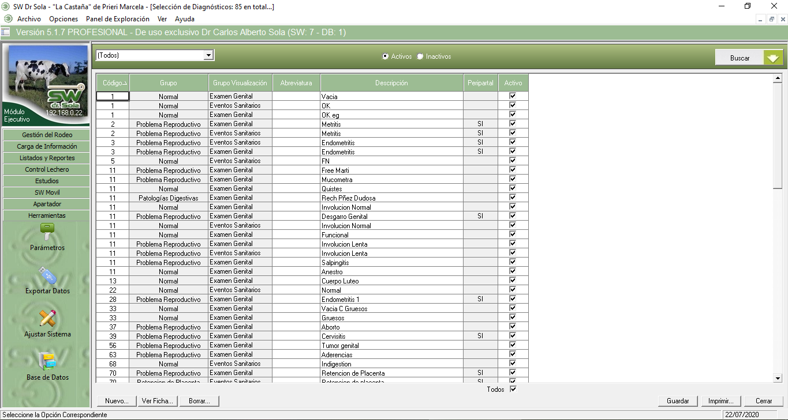

# Agrupar Diagnósticos Utilizando el Asistente



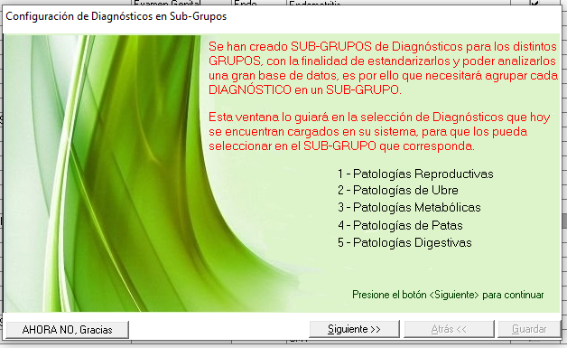Este botón, nos permitirá agrupar todos los diagnostico masivamente. Se nos abrirá la siguiente ventana y apretamos el botón **Siguiente**.

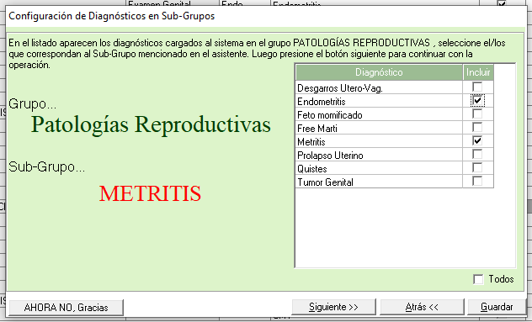

Del lado izquierdo, nos aparecerán los grupos y sub-grupos en donde se van a guardar los diagnostico que queramos incluir. Una vez finalizado el recorrido, apretamos **Guardar**.